BIJ VERMISSING: BEL 101!
ingevuld op :
PROCEDURE VERMISSING PERSONEN MET DEMENTIE IN DE THUISSITUATIE

Document: vermissing personen met dementie

Identificatiegegevens patiënt/cliënt

Naam
Voornamen
Roepnaam
Geboortedatum en plaats
Laatst gekend adres
GSM in bezit | Ja – Nee - Onbekend
GSM-nummer
Bankkaart in bezit | Ja – Nee - Onbekend
Bankkaartnummer
Bankrekeningnummer

Recente foto

Doeleinde en toelaatbaarheid

Krachtens artikel 4, § 1, 2° van de privacywet van 8 december 1992 is de verwerking van persoonsgegevens enkel toegelaten voor welbepaalde, uitdrukkelijk omschreven en gerechtvaardigde doeleinden. Overeenkomstig artikel 7, § 1 van de privacywet wijst er bovendien op dat de verwerking van persoonsgegevens die gezondheid betreffen in principe verboden is. Het verbod is niet van toepassing, onder meer wanneer de betrokkene schriftelijk heeft toegestemd in een dergelijke verwerking met dien verstande dat deze toestemming te allen tijde door de betrokkene kan worden ingetrokken.

Wij verwijzen naar de beraadslaging nr.12/024 van 20 maart 2012 waarin de afdeling gezondheid van het Sectoraal Comité van de Sociale Zekerheid en van de Gezondheid, de mededeling van persoonsgegevens die gezondheid betreffen door bepaalde woonzorgcentra of mantelzorgers aan politiediensten in het kader van onrustwekkende verdwijningen van één van hun bewoners of aan hun zorg toevertrouwde dwalende personen machtigt. Daartoe moet de schriftelijke toestemming van betrokkene of een familielid voorzien zijn inzake het overmaken van de gegevens binnen deze fiche “”. De betrokkene heeft te allen tijde de mogelijkheid om deze toestemming in te trekken.

Naam + voornaam + hoedanigheid, ……………………………………………………………………………………………………………………….
……………………………………………………………………………………………………………………………………………………………………………….
geeft hierbij toestemming om de gegevens binnen deze fiche “procedure vermissing personen met dementie in de thuissituatie” in geval van een onrustwekkende verdwijning van …………………………………..………………, over te maken aan de politiediensten teneinde de spoedige zoektocht naar de verdwenen persoon te kunnen uitvoeren.

Belangrijke info in documenten in bijlage

- contact opnemen met de verschillende thuiszorgdiensten of familie: zorgfiche
- Informatie over medicatiegebruik: medicatiefiche

Andere belangrijke info op het moment van verdwijning

Point last seen (datum/plaats waar de vermiste het laatst werd gezien):

Datum en uur van de vermissing
Plaats waar de vermiste het laatst werd gezien

Mogelijke route of vindplaatsen:
Vorige gekende verblijfplaats:
Adres, tel
Adres, tel
Adres, tel
Ouderlijke woonst:
Adres, tel
Adres, tel
Andere mogelijkheden (Vb. voormalige werkplaats, familie, begraafplaats, route van wandeling,…)
Adres, tel
Mogelijke verplaatsingswijze | te voet fiets bromfiets rolwagen  rollator  auto nummerplaat  andere vervoermiddelen (mmc, bus, autostop,…):

Zoektocht

Zoektocht in de woning | zoektocht nog bezig – zoektocht nog niet gestart
Reeds uitgevoerd: | kamer + kasten  verdieping: kasten + kleine ruimten en toiletten
 | gans de woning
Favoriete ruimte
Andere

Zoektocht in de directe omgeving van de woning | zoektocht nog bezig – zoektocht nog niet gestart
Reeds uitgevoerd: | tuin park/schuur
Andere

Zoektocht in een straal van 500 tot 2000 meter van de woning: | zoektocht nog bezig – zoektocht nog niet gestart
Reeds uitgevoerd: | Bushokjes (volks)tuinen rustbanken  Begraafplaats waterpartijen
Andere

Navraag bij : | Familie Voormalige werkgever  Voormalige woning Favoriete plek
Voorlopige resultaten

Persoonsbeschrijving (vermeld het opvallende)

Man Vrouw

Algemeen | Gezicht | Haar/oren/ bijz.ken / bezit | Kledij
Leeftijd:  Schijnb. leeftijd:  Type / Ras:  Blank (EUR)  Mediterraan  Oostblok  Aziaat  Noord Afrikaan  Mulat  Afrikaan  Lichaam:  Grootte: cm  Gewicht: kg  slank  gemiddeld  stevig/robuust  dik  Taal:  Frans Duits  Engels Dialect  Nederlands  andere:………………………….  Stem:  luid zacht  kalm scherp  nerveus stotteren  Houding:  stijf  gebogen  lenig  andere:………………………...  (vroegere) Hobby’s:  Tijdstip laatst gegeten: | Vorm:  dik  slank  langwerpig  vierkant  rond  Wenkbrauwen:  dun  dik  Ogen:  kleur: ……………………….  klaar  donker  scheel  glazen oog  Bril:  modern  klassiek  klaar  gekleurd  vorm  Neus:  groot  klein  scheef  plat  Mond:  normaal  groot  klein  scheef  Baard en/of snor:  baard  stoppelbaard  snor | Haarkleur:…………………….  lang  half lang  kort  plat  piekhaar (gel)  golvend  krullend  kalend  volledig kaal  sluik  pruik  Oren:  klein  groot  oorringen  Bijzondere kenmerken:  tatoeages (evt. foto)  littekens  gebreken  andere:………………………...  plaats:……………………….  linkshandig  rechtshandig  Bloedgroep:…………………..  Bezittingen :  IK RB bankkaart  geld – hoeveel ? :  juwelen  uurwerk  extra kledij  toiletgerief  andere bagage:………………. | Hoofddeksel:  kleur: …………………………...  hoed pet  baret sjaal  baseballpet  andere:  Bovenkledij:  kleur:……………………………  hemd  blouse  T-shirt  andere:…………………………...  kleur:……………………………  jas  vest  bodywarmer  regenkledij  andere:…………………………  Onderkledij:  kleur:…………………………..  broek  short  legging  kniebroek  rok  andere:…………………………...  Schoeisel:  kleur:…………………………...  sportschoenen  klassieke  laarzen/boots  orthopedische schoenen  pantoffels  sandalen  andere:…………………………

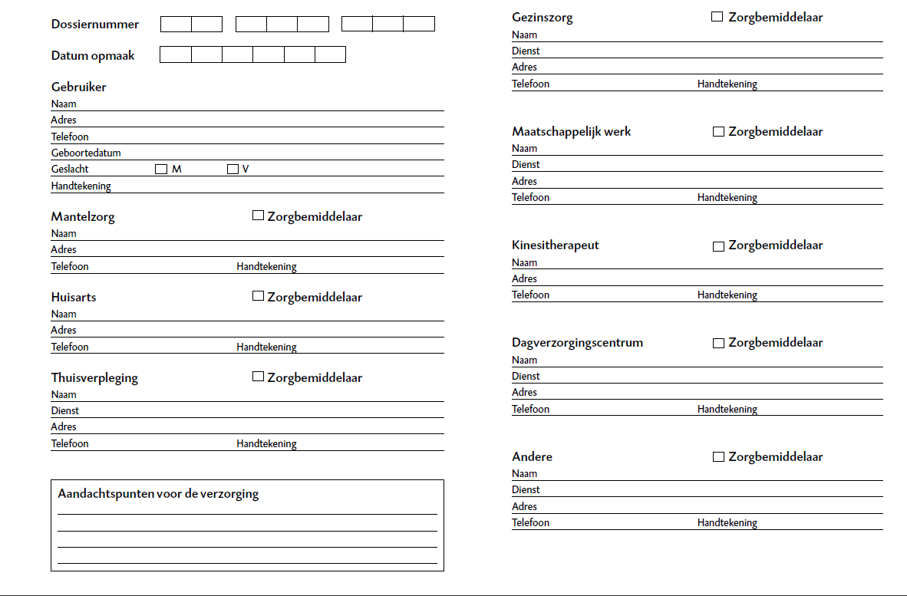
ZORGFICHE
WEEKPLANNING


MEDICATIESCHEMA

